**학과: 인공지능학과**

**학번: 2019180013**

**이름: 두혁찬**

Mail: 2019180013@tukorea.ac.kr

Phone: 010-4051-4840

Github:

**#7-1. 원을 추상화한 Circle 클래스가 아래와 같을 경우, main() 함수의 실행결과가 다음과 같도록 연산자를 프렌드 함수로 작성하시오.**

|  |
| --- |
| class Circle {  int radius;  public:  Circle(int radius = 0) { this->radius = radius; }  void show() {  cout << "radius = " << radius << " 인 원" << endl;  }  };  int main() {  Circle a(5), b(4);  ++a; // 반지름을 1 증가 시킨다.  b = a++; // 반지름을 1 증가 시킨다.  a.show();  b.show();  } |

**<실행결과>**

radius = 7 인 원

radius = 6 인 원

* 소스코드 캡쳐 (/*스크립트 상단에 학과, 학번, 이름 입력*/)

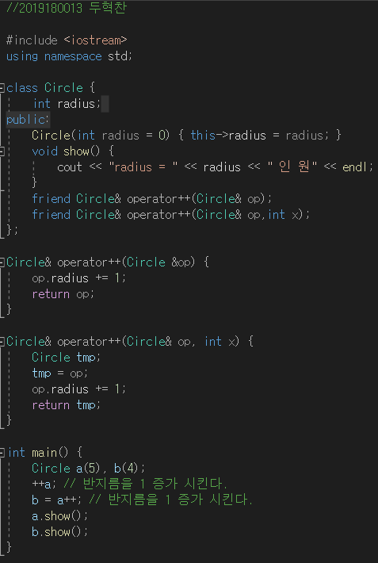

* 출력화면 캡쳐

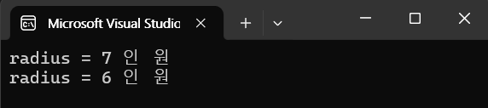

**#7-2. 생성된 객체에 대해 다음 연산이 가능하도록 구현하시오.**

|  |
| --- |
| int main() {  Circle a(5), b(4);  b = 1 + a; // b의 반지름을 a의 반지름에 1을 더한 것으로 변경  a.show();  b.show();  } |

**<실행결과>**

radius = 5 인 원

radius = 6 인 원

* 소스코드 캡쳐 (/*스크립트 상단에 학과, 학번, 이름 입력*/)

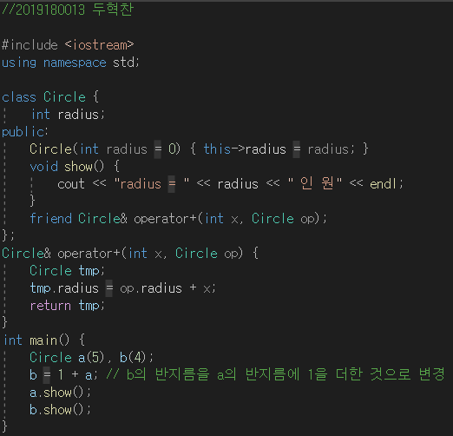

* 출력화면 캡쳐

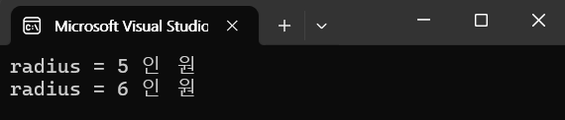

**#8-1. 원을 추상화한 Circle 클래스가 아래와 같을 경우, 다음과 같이 main()에 배열을 선언하여 다음 실행결과가 나오도록 Circle을 상속 받는 NamedCircle 클래스와 main() 함수를 작성하시오.(디폴트 매개 변수를 가진 생성자 포함).**

|  |
| --- |
| class Circle {  int radius;  public:  Circle(int radius=0) { this->radius = radius; }  int getRadius() { return radius; }  void setRadius(int radius) { this->radius = radius; }  double getArea() { return 3.14*radius*radius; };  }; |

|  |
| --- |
| NamedCircle c[5]; |

**<실행결과>**

5 개의 정수 반지름과 원의 이름을 입력하세요

1>> **5 크림피자**

2>> **8 치즈피자**

3>> **25 대왕피자**

4>> **30 블랙홀피자**

5>> **15 마늘피자**

가장 면적이 큰 피자는 블랙홀피자입니다

* 소스코드 캡쳐 (/*스크립트 상단에 학과, 학번, 이름 입력*/)

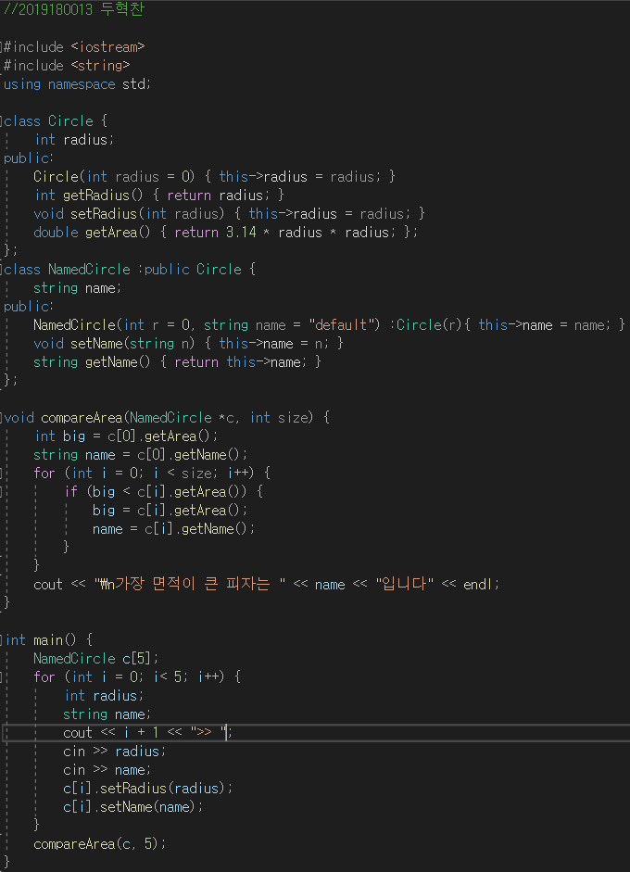

* 출력화면 캡쳐

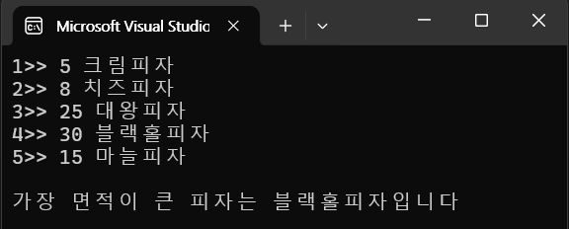

**#8-2. 아래와 같은 구조를 가진 클래스를 설계한 후 구현하시오.**

[공통 속성]

* 모델명(model), 제조사(manufacturer), 인쇄 매수(printedCount), 인쇄 종이 잔량(availableCount)

[공통 기능]

* print(int pages) : 실행될 때 마다 pages의 용지를 사용

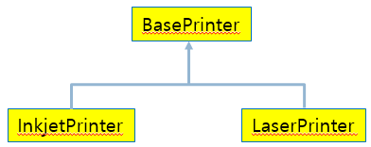[잉크젯 프린터]

* 잉크 잔량정보(availableInk)
* printInkJet(int pages)

[레이저 프린터]

* 토너 잔량 정보(availableToner)
* printLaser(int pages)

각 클래스에 적절한 접근지정자를 사용하고 멤버 변수와 함수 및 생성자, 소멸자를 작성

**<실행결과>**

현재 작동중인 2 대의 프린터는 아래와 같다

잉크젯 : Officejet V40 ,HP ,남은 종이 5장 ,남은 잉크 10

레이저 : SCX-6x45 ,삼성전자 ,남은 종이 3장 ,남은토너 20

프린터(1:잉크젯, 2:레이저)와 매수 입력>>**1 4**

프린트하였습니다.

Officejet V40 ,HP ,남은 종이 1장 ,남은 잉크 6

SCX-6x45 ,삼성전자 ,남은 종이 3장 ,남은토너 20

계속 프린트 하시겠습니까(y/n)>>**y**

프린터(1:잉크젯, 2:레이저)와 매수 입력>>**2 10**

용지가 부족하여 프린트할 수 없습니다.

Officejet V40 ,HP ,남은 종이 1장 ,남은 잉크 6

SCX-6x45 ,삼성전자 ,남은 종이 3장 ,남은토너 20

계속 프린트 하시겠습니까(y/n)>>**y**

프린터(1:잉크젯, 2:레이저)와 매수 입력>>**2 2**

프린트하였습니다.

Officejet V40 ,HP ,남은 종이 1장 ,남은 잉크 6

SCX-6x45 ,삼성전자 ,남은 종이 1장 ,남은토너 19

계속 프린트 하시겠습니까(y/n)>>**n**

* 소스코드 캡쳐 (/*스크립트 상단에 학과, 학번, 이름 입력*/)

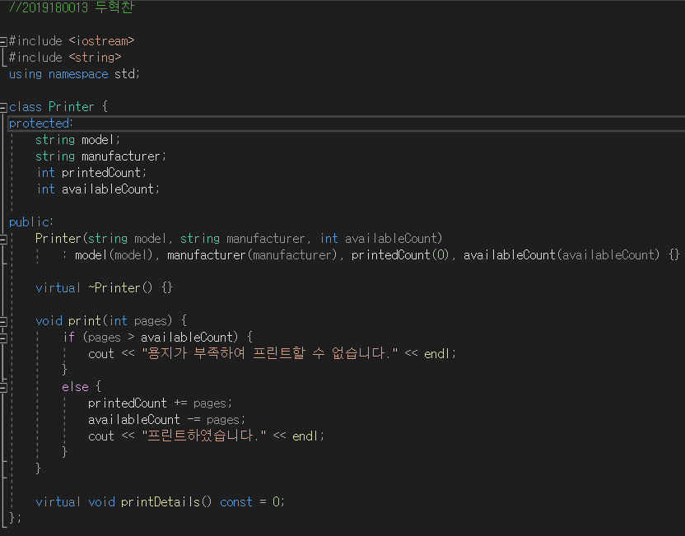

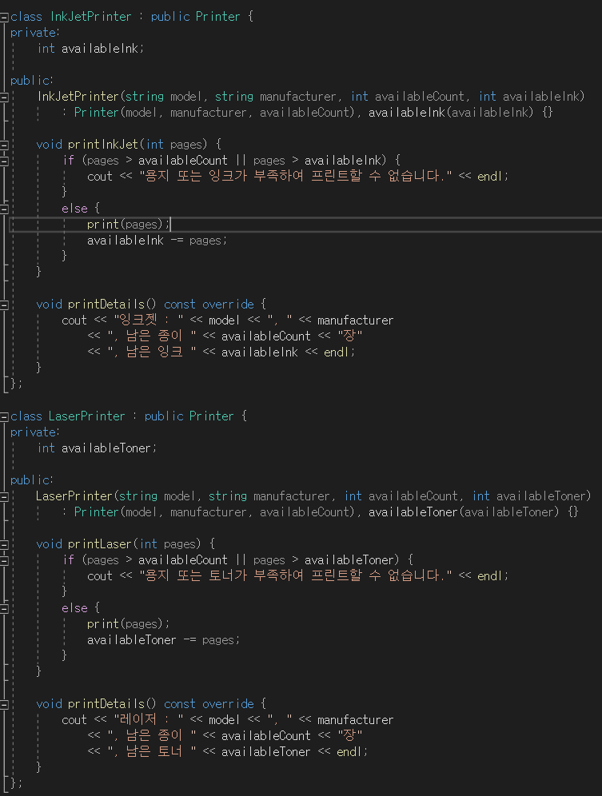

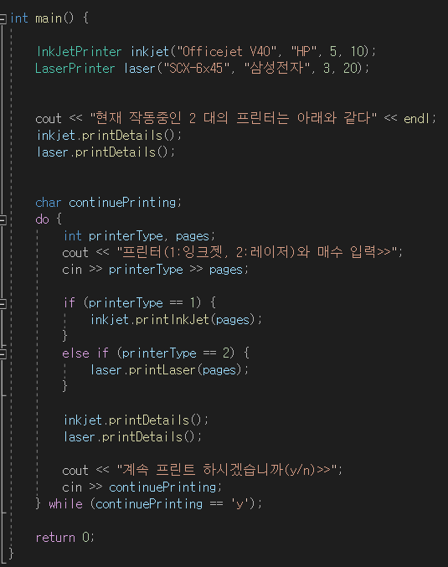

* 출력화면 캡쳐

